文件编号 | C-QC-12 |  | CY-710 UTP USB 10米 |  |  | 制订部门 | 品管课
版 本 | A/0 |  |  |  |  | 制订日期 | 2009-05-13
一、功能介绍
CY709兼容USB2.0，数据传输速率可达480Mbps，无需外部电源要求，真正的即插即用（热插拔），兼容Windows 98SE、Windows ME、Windows 2000、Windows XP、Vista系统。

二、测试要求
要求4PCS同时测试，U盘可读可写。

三、测试工具：
U盘、打印机。

四、测试方法：
注意事项：测试时要求对每条线的USB AM 与AF端进行摇摆扭动。
QC测试：
- 如图所示，连接4PCS CY-709，U盘要求为USB2.0,插在电脑主机后置USB接口，传输速度要求达到USB2.0标准，传输500MB以上文件不可有中断现象；

- 4PCS相连接USB打印机测试，可打印文本为合格(添加打印机参考CY-120测试指导书）。
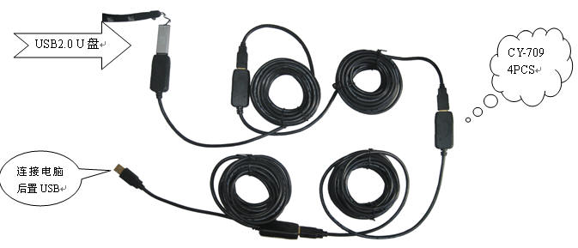
修订记录：版本/日期 |  | 核 准 |  | 审 核 | 承认 |  |  | 编 制
 |  |  |  |  |  |  |  | 

文件编号 | C-QC-12 |  | CY-710 UTP USB 10米 |  |  | 制订部门 | 品管课
版 本 | A/0 |  |  |  |  | 制订日期 | 2009-05-13
制造测试：
1.如图所示的连接方法，测试时要求对每条线的USB AM 与AF端进行摇摆扭动。先将CY-709与电脑相连，再连接U盘。
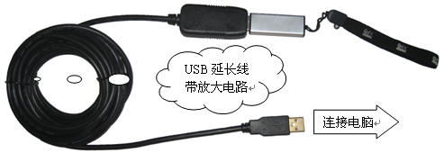
连接电脑
- 打开测试程序测试：

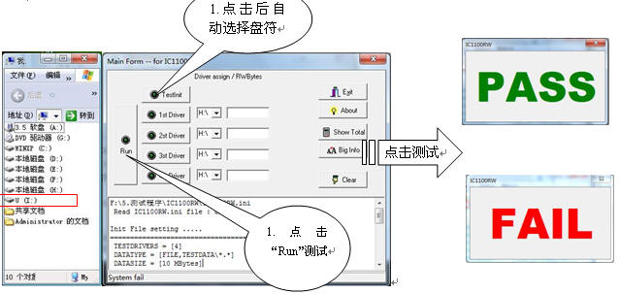

- 显示绿色“PASS”为合格，显示红色“FALL”为不良。
修订记录：版本/日期 |  | 核 准 |  | 审 核 | 承认 |  |  | 编 制

